

L’accès aux commerces

À nos cerveaux : Cartographie ton espace de vie et tes déplacements
Complète le tableau avec lieux que tu fréquentes régulièrement (au cours d’une semaine).
Mes activités | Leur localisation | Mes moyens de transport | La fréquence de mes trajets
exemple : collège | Ex : près de chez moi | Ex : à pied | Ex : souvent

Une fois que tout cela est clair pour toi, réalise ton dessin dans le cadre ci-dessous.


B. Quand tu as fini, compare avec ton groupe. Note des différences.
………………………………………………………………………………………………………………………………………………………………………………………………………………………………………………………………………………
C. Si tu n’as pas cité de commerces, rajoutes-les dans une autre couleur sur ton dessin.
D. Complète le tableau ci-dessous à l’aide des documents projetés.
Document | 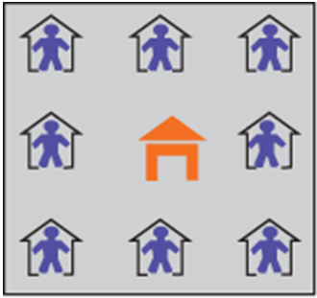 | 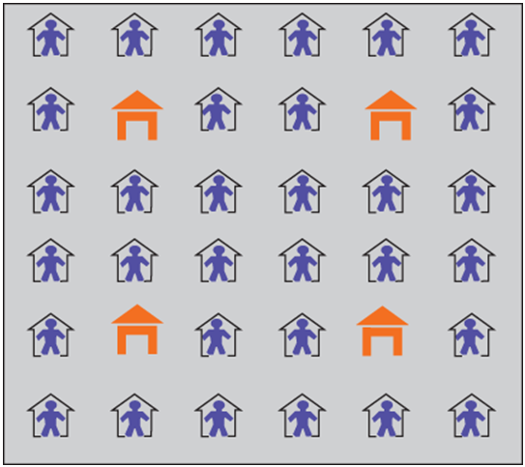 | 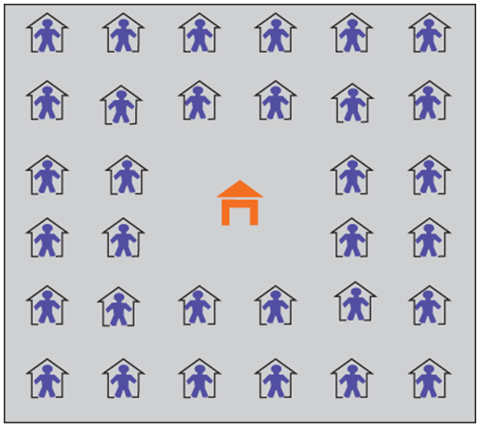
Rapport Nombre de commerce/Nombre d’habitants
E. Quelles sont les conséquences de la situation du document 3?
………………………………………………………………………………………………………………………………………
F. Quelle est la différence entre le document 2 et le document 4 ?
………………………………………………………………………………………………………………………………………
G. Rajoute des commerces () sur l’image.
Bilan :
………………………………………………………………………………………………………………………………………………………………………………………………………………………………………………………………………………………………………………………………
………………………………………………………………………………………………
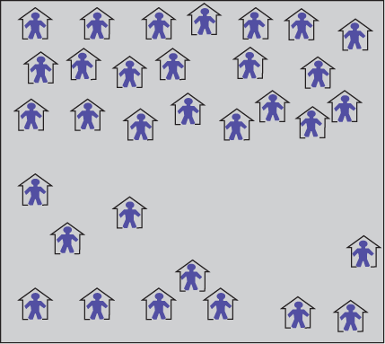
L. Entoure l’image qui ressemble le plus à ton quartier.
